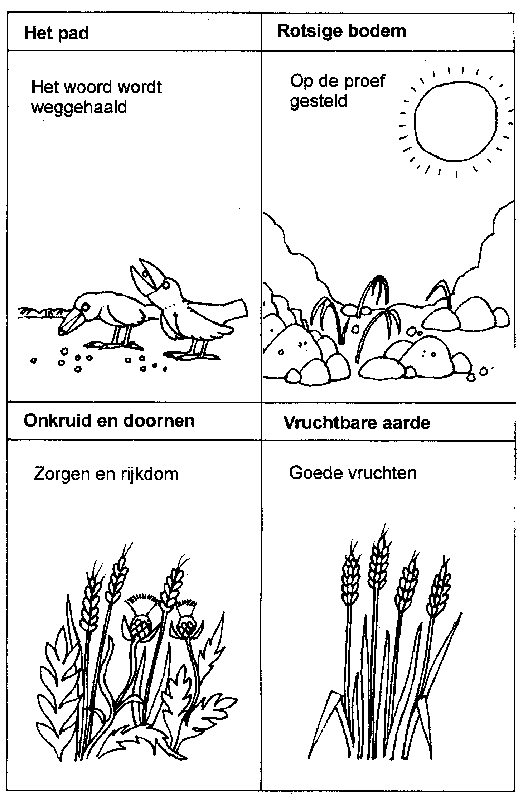
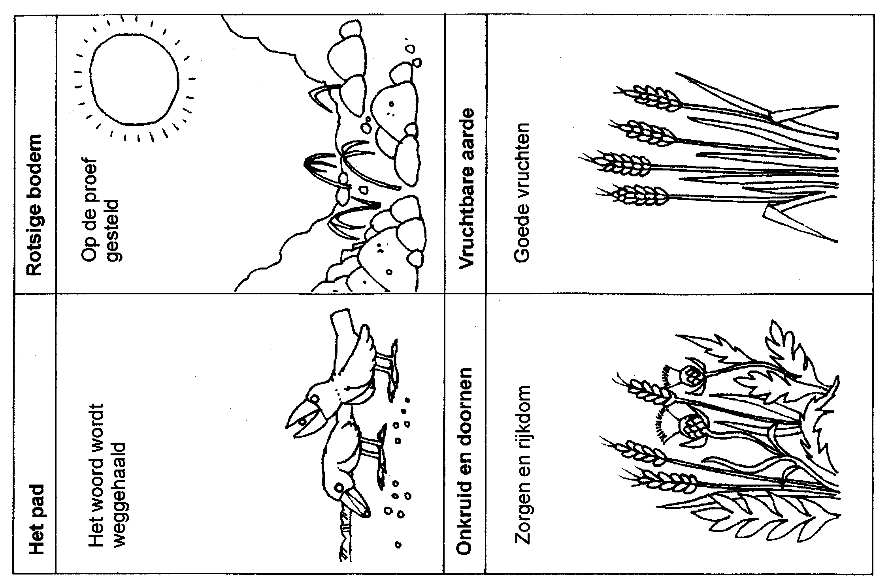
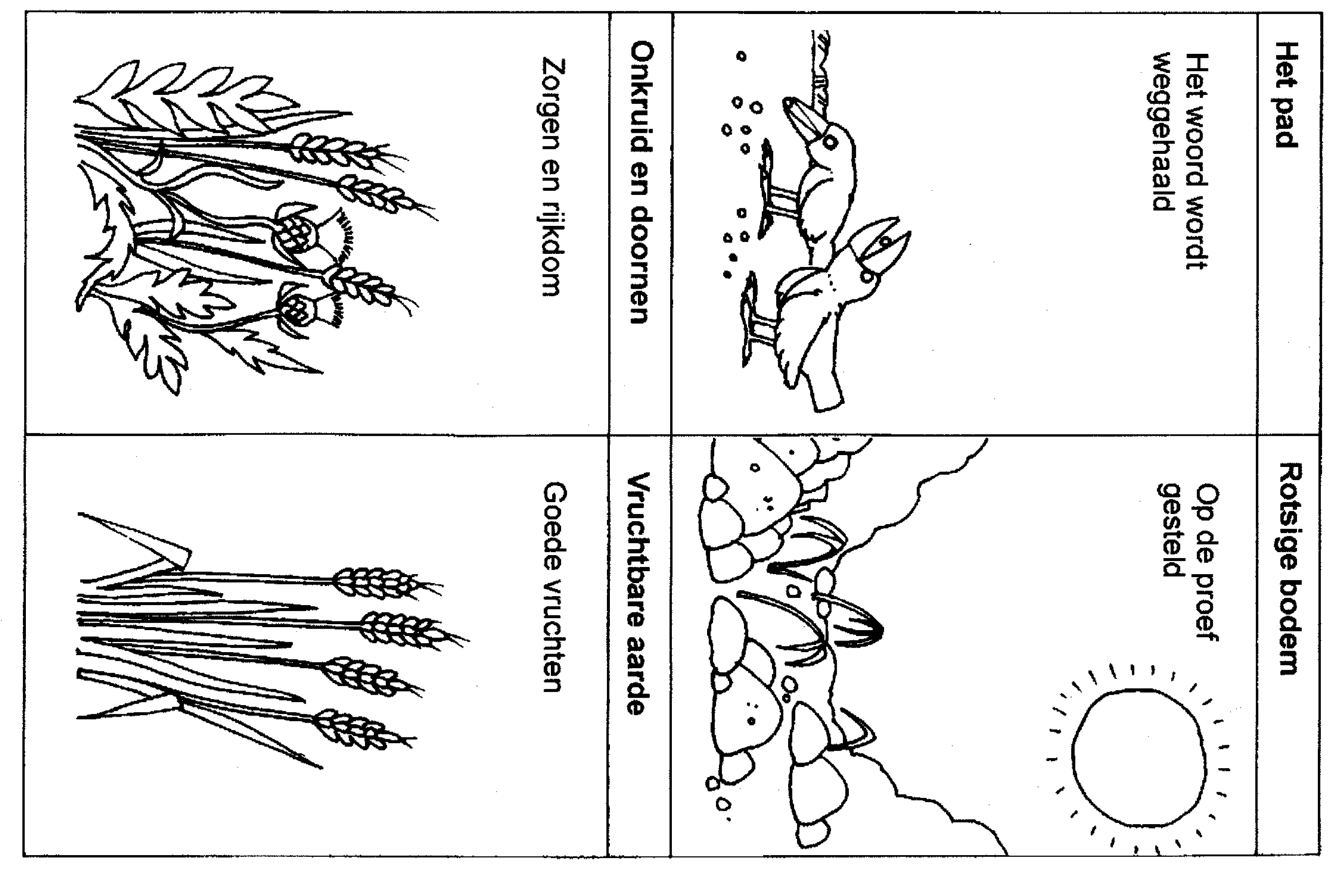
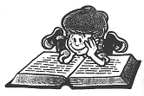
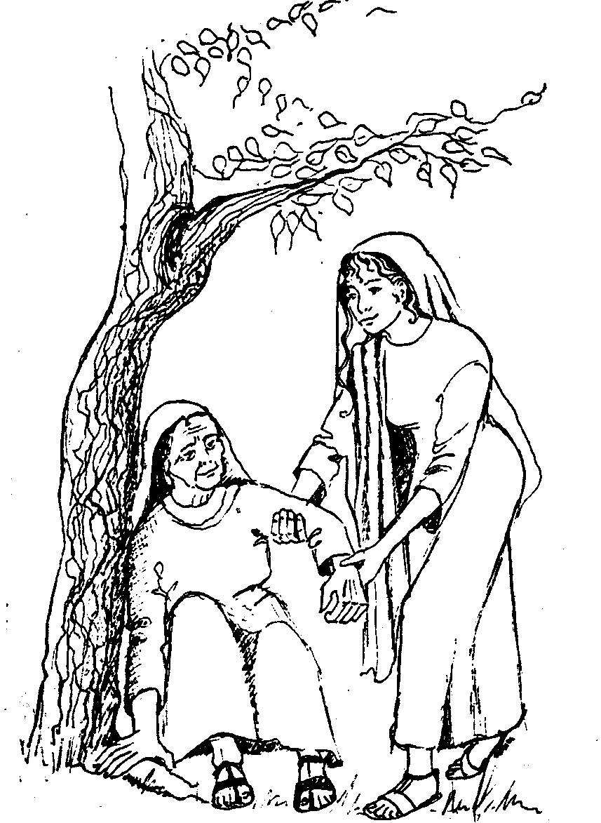

Ruth.

Ruth kiest voor een ander volk en een andere God.

"Zeg ken je die twee vrouwen die daar lopen? Die wonen volgens mij niet hier in Bethlehem!" "Nee, dat geloof ik ook niet. Hoewel, die oudere vrouw lijkt op iemand die hier jaren geleden woonde. Ze was toen getrouwd en ze had twee zonen. Hoe heette ze ook alweer?" " Ja, nu je het zegt, zie ik het opeens. Het is Naomi. Ze was getrouwd met Elimelech. Maar wie zou die andere vrouw dan zijn?"
Overal in Bethlehem praten de mensen over haar: over Naomi die tien jaar geleden is weggegaan met haar man en twee zonen en nu weer terug is met een vrouw uit Moab. In dit verhaal hoor je hoe dat allemaal is gegaan.
Met z'n vieren lopen ze over de weg. Naomi, Elimelech haar man en Machlon en Chiljon, hun twee zonen. Ze gaan op reis, weg uit Betlehem. Daar is grote hongersnood. En daarom gaan ze weg, op reis naar Moab. Een ander land, waar tenminste voldoende te eten en te drinken is. Na een lange reis komen ze in Moab aan. Ze vinden er een huis om in te wonen. Elimelech vindt werk en na een poosje is het eigenlijk net of het nooit anders is geweest. Ja, natuurlijk denken ze nog weleens terug aan Kanaän. Maar hier is eten en drinken, werk en een huis. Wat wil je dan nog meer?! En als Machlon en Chiljon ook nog trouwen met een meisje uit Moab is het helemaal net of ze er helemaal bijhoren in dit land. Ze voelen zich helemaal geaccepteerd in Moab en voelen zich eigenlijk geen Israëlieten meer.
Maar het blijft niet allemaal zo goed gaan als in het begin. Elimelech wordt t ziek. Erg ziek. Zo ziek zelfs dat hij sterven gaat. Naomi wordt weduwe.
En alsof dat nog niet erg genoeg is worden ook haar twee zonen ziek.
Eerst de ene, dan de ander. En ook zij sterven allebei. Dan heeft Naomi
niemand meer. Behalve haar twee schoondochters. Orpa en Ruth.
Die zijn ook allebei weduwe. En ze zorgen goed voor hun oude
schoonmoeder, voor Naomi.
Op een dag als ze met z'n drieën bij elkaar zijn, verteld Naomi dat ze weg
wil. Terug naar Kanaän, het land waar ze altijd gewoond heeft. Terug ook
om de Here God weer te dienen in het land wat Hij aan het volk van Naomi
gegeven heeft. De hongersnood is voorbij en Naomi is tot de ontdekking
gekomen dat ze in Israël hoort te zijn en niet in Moab.
Daarom wil ze terug! Zo gaat Naomi op reis. Arm en helemaal alleen. Niemand van de anderen met wie ze tien jaar geleden gegaan is, is nog over. Alleen Orpa en Ruth gaan mee. Ze houden erg veel van Naomi en willen haar niet alleen laten gaan. Maar vlakbij de grens zegt Naomi dat ze nu toch maar terug moeten gaan. "Ik kan jullie niet meer gelukkig maken. Ga maar terug en trouw met mannen van jullie eigen volk. Ik hoop dat jullie dan gelukkig zullen zijn." Orpa kust haar schoonmoeder. Ze huilt, want ze houdt veel van haar, maar toch keert ze zich om en loopt terug. Maar Ruth blijft Naomi vasthouden. "Ik ga met u mee", zegt ze. "Ik wil niet langer bij mijn eigen volk horen en mijn eigen goden dienen. Ik wil bij uw volk horen en uw God dienen. Dáárom wil ik bij u blijven." En als Naomi dat hoort zegt ze niets meer. Samen gaan ze verder.
Samen komen ze in Kanaän aan en gaan ze naar Bethlehem. Als ze daar aankomen begint de tarweoogst net. Er is weer brood. Als twee arme vrouwen komen ze aan en wonen in Bethlehem. En toch zijn ze gelukkig.
Want ze weten dat God voor hen zorgen zal. Er is heel veel veranderd, voor Naomi en voor Ruth.
Maar de Here God is dezelfde gebleven. Hij is trouw. Hij zal voor hen zorgen. Naomi en Ruth zijn weer
thuis! Bij het volk van God! En bij hun God die voor hen zorgen wil en bij hen is, elke dag opnieuw!

Dit verhaal kun je lezen in de bijbel in Ruth 1.



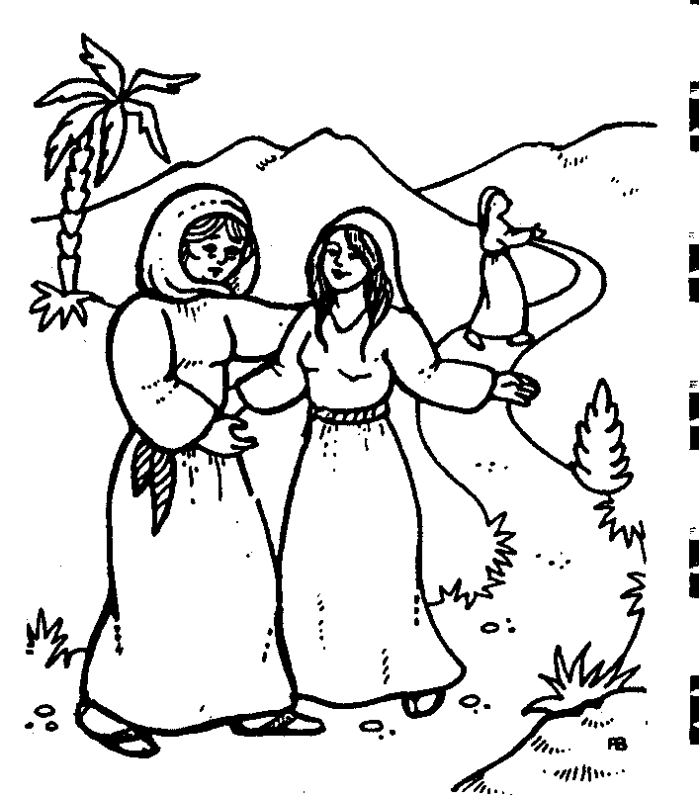
Naar welk land verhuisde de familie van Naomi?
Hoe heette de man van Naomi?
Een schoondochter heette Orpa, de andere ……..
Een van de zonen van Naomi.
Toen haar man gestorven was, was ze een …………….
De andere zoon.
Wat betekende haar nieuwe naam?
Als ze weer terug is noemt ze zichzelf ………

1 2 3 4 5 6 7 8
Naomi gaat terug naar ……………………………..

